工科数学分析数学实验报告

实验人员：院（系） _网络空间安全学院_学号_JS322405_姓名__梁耀欣_

实验一
- 实验题目：编程绘制函数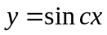的图形，其中参数从1到学号后三位除以百位数的取整，例如：学号后三位为632，则c从1到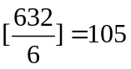，学号后三位为215，则c从1到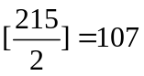；步长选择学号的最后一位加1。
要求：程序里要体现出循环语句，要用有取整函数的体现，实验报告的结果里选取几幅图来表示就可以了。
二、实验目的和意义
该实验方法目的是通过多个图像直观表示正弦函数，并探究系数对正弦函数图象的作用，并考验了使用Mathematica软件编写程序的能力，取整函数公式、循环语句、画图公式的运用等。
三、程序设计
程序源代码如下：
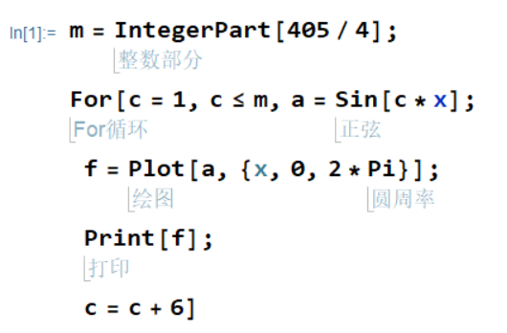
四、程序运行结果
分别选取c数值为1，7，13，19时的四幅函数图像：
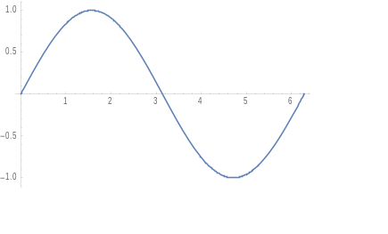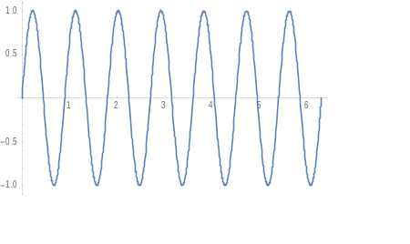
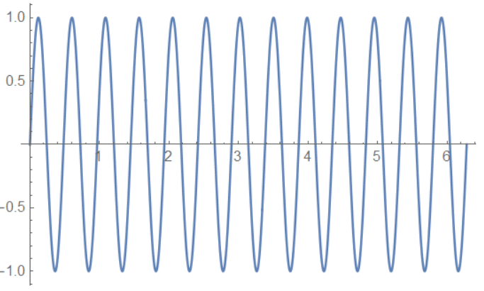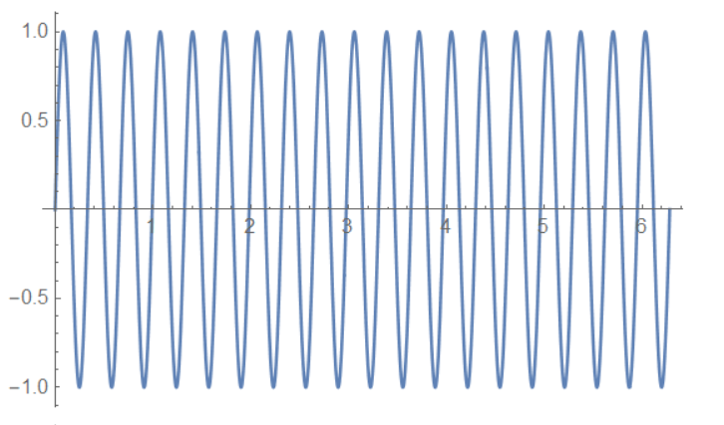
五、结果的讨论和分析
通过实验，我们可以得出结论，随着正弦函数y=sincx的c的增大，函数的周期减小，函数图像越密集，且可以得到结论，函数的最小正周期T=2*pi/c。
该方法先求出参数c的范围最大值，再将函数写到For循环中，得到函数的表达式，再进行绘图，避免了程序冗杂。

实验三
一、实验题目：作出函数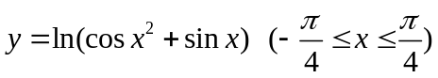的函数图形和泰勒展开式(选取不同的和值)的图形，并将图形进行比较。（参考讲义中实验四例3）
- 实验目的和意义
此实验的目的是通过图像直观的表示出函数的泰勒展开式，并比较在不同阶数以及不同邻域内展开式图像的区别并比较其与原函数的误差。
该实验可以让我们更了解并熟练运用泰勒展开式，促进学习课本知识，也熟练使用画图工具。
三、程序设计
首先，做出函数图像，以及它的泰勒展开式在不同阶数下，x=0的图像。
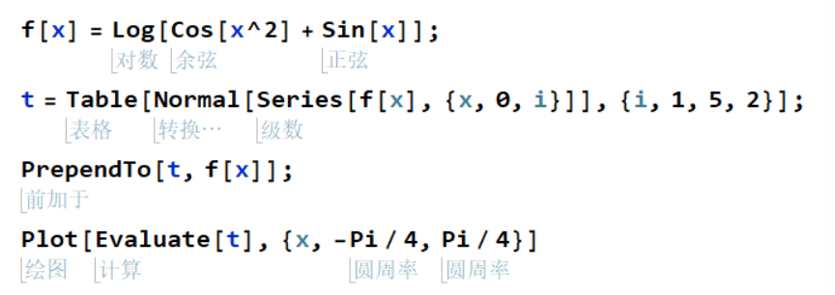
其次，做出函数与泰勒展开式的比较图。
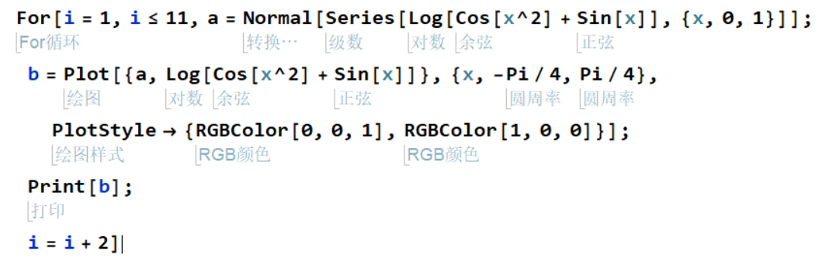
最后，作出函数图像和他的泰勒展开式在n都取6时，对于不同的X0的图像
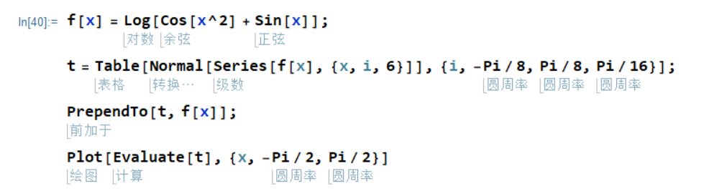
四、程序运行结果
首先，做出函数图像，以及它的泰勒展开式在不同阶数下，x=0的图像。
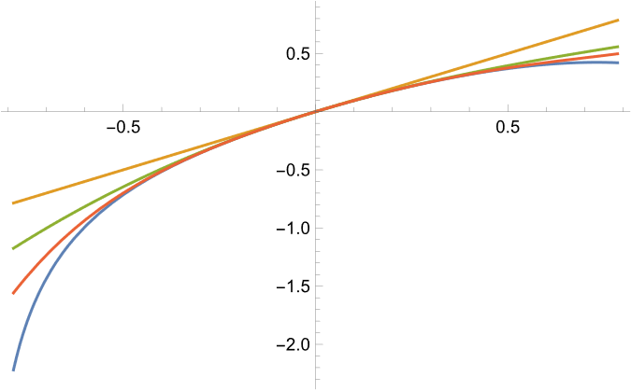
其次，做出函数与泰勒展开式的比较图。
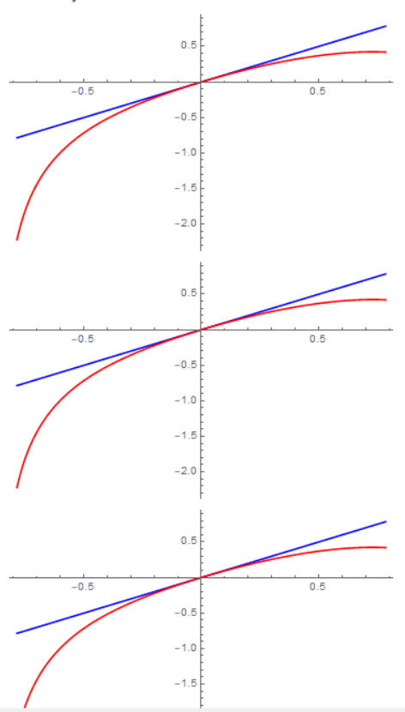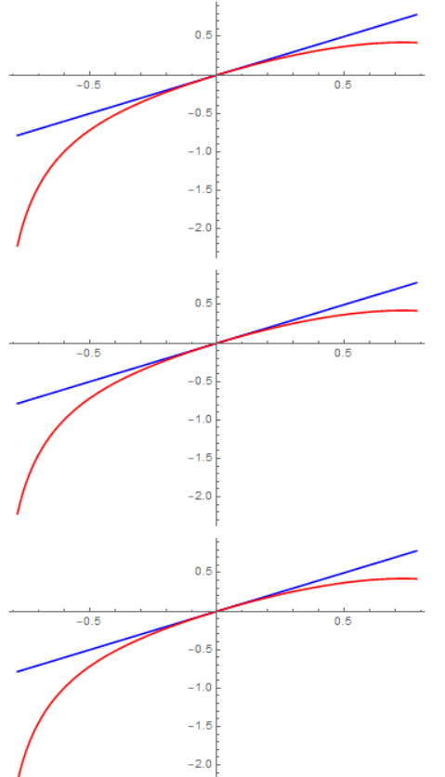
最后，作出函数图像和他的泰勒展开式在n都取6时，对于不同的X0的图像
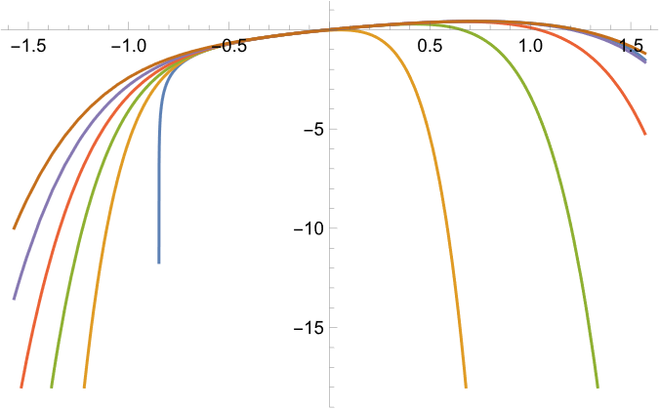
五、结果的讨论和分析
通过数学实验，我们可以更直观的得到课本上的结论：在保证单一变量的情况下，函数的泰勒展开阶数越高，与原函数的误差越小，对函数的近似程度越高，准确性要求越好。但是在不同点展开的实验显示，对任意确定次数的多项式，它只在展开点附近的局部范围的精确性较高。
对于数学实验的优化，即省略原函数的反复书写，设置变量来代替，让套用的公式更加清晰明了。注意讨论函数取值范围的问题。

